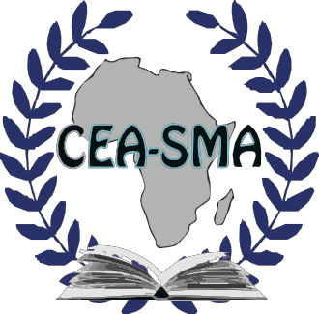
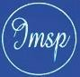
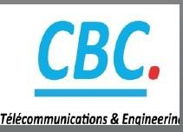
Centre d’Excellence Africain en Sciences Mathématiques et Applications
Formation en Gestion de Projet
Le CEA-SMA, Centre d’Excellence de la Banque Mondiale organise une formation en Gestion de Projet suivant les standards du PMI.

Dans ce programme, qui allie habilement théorie et pratique, nous abordons les principes et méthodes décrits dans le guide du Project Management Body Of Knowledge (PMBOK) du Project Management Institute (PMI). Pour rappel, le PMI est une association professionnelle américaine leader mondiale dans la promotion de la profession de gestionnaire de projet. Elle compte plus de 800 000 membres dans 125 pays.
Le guide PMBOK est un référentiel mondialement reconnu pour ses bonnes pratiques de gestion de projet. A l'issue de cette formation, le participant aura acquis l'ensemble des techniques nécessaires à la conduite de projets d'entreprise et sera en mesure de gérer un projet en tenant compte simultanément et en intégrant les données relatives à la portée, l’échéancier, le coût, la qualité, les risques, les approvisionnements,
les ressources humaines, les communications et les parties prenantes.

Lieu: Campus de l’Institut de Mathématiques et de Sciences Physiques, Dangbo.

Date: Du 01-05 Juillet 2019

Pour s’inscrire cliquer le lien suivant : https://bit.ly/2X1pb7Q Date limite : 28/06/19

Pré-requis de la formation:

Pour suivre le cours: au moins 3 ans d'expérience en entreprise et avoir été impliqué dans le démarrage d'une nouvelle activité, d'un nouveau produit ou service, bref n'importe quel processus de changement au sein d'une compagnie.

Pour être admissible à l'examen de certification PMP : au moins 3 ans d'expérience dans une équipe de Gestion de Projet. Nous vous accompagnerons tout le long du processus de votre demande d’autorisation auprès du PMI pour passer l'examen de certification.

Coût de la formation: 200.000 FCFA
Les frais de formation couvrent les pauses café et le déjeuner. Des arrangements pour l’hébergement sont
disponibles mais les frais sont laissés à la charge de chaque participant.

Les frais de formation seront versés dans le compte « Génération de Revenus CEA-SMA/UAC », Numéro 321133694002, EcoBank Bénin.

Compte tenu du nombre limité de places disponibles, nous encourageons les personnes intéressées à réserve leur siège bien à l’avance

Des formations personnalisées peuvent être organisées à l'attention des entreprises qui présentent 7 candidats et plus

Pour tout complément d'information, vous pouvez nous joindre :
- Par e-mail : secretariat_cea@imsp-uac.org
- Par téléphone: (+229) 99867286; 94595959
- Au Secrétariat du CEA-SMA à Dangbo
- Site web: www.ceasma-benin.org

Public concerné :
Gestionnaires d’Entreprise, Cadres Supérieurs et Cadres Moyens d’entreprise tout corps de- métiers confondu, Gestionnaires de Projets, Consultants, Membre d’une Equipe de Projet, Responsables Qualité, Ingénieurs, Comptables, Financiers, Techniciens, Administratifs, Juristes, Professionnels de Santé, Spécialistes de la Communication et du Marketing.

